|  |  |  |
| --- | --- | --- |
|  |  |  |
| *Nom de naissance* | ◆ | LODICO |
| *Nom d’usage* | ◆ | LODICO |
| *Prénom* | ◆ | Maë |
| *Adresse* | ◆ | 30 rue de la pinède, 13270 Fos-sur-Mer |
|  |  |

|  |  |
| --- | --- |
| **Titre professionnel visé** | |
|  | |
| Titre de dévéloppeur web et web mobile | |
|  | |
| **Modalité d’accès :** | |
|  | |
|  | Parcours de formation |
|  | Validation des Acquis de l’Expérience (VAE) |
|  | |

|  |  |
| --- | --- |
| **Présentation du dossier** | |
|  | |
|  | |
| Le dossier professionnel (DP) constitue un élément du système de validation du titre professionnel. **Ce titre est délivré par le Ministère chargé de l’emploi.**  Le DP appartient au candidat. Il le conserve, l’actualise durant son parcours et le présente **obligatoirement à chaque session d’examen**.  Pour rédiger le DP, le candidat peut être aidé par un formateur ou par un accompagnateur VAE.  Il est consulté par le jury au moment de la session d’examen.  **Pour prendre sa décision, le jury dispose :**   1. Des résultats de la mise en situation professionnelle complétés, éventuellement, du questionnaire professionnel ou de l’entretien professionnel ou de l’entretien technique ou du questionnement à partir de productions. 2. Du **Dossier Professionnel** (DP) dans lequel le candidat a consigné les preuves de sa pratique professionnelle. 3. Des résultats des évaluations passées en cours de formation lorsque le candidat évalué est issu d’un parcours de formation 4. De l’entretien final (dans le cadre de la session titre).   *[Arrêté du 22 décembre 2015, relatif aux conditions de délivrance des titres professionnels*  *du ministère chargé de l’Emploi]*  **Ce dossier comporte :**   * Pour chaque activité-type du titre visé, un à trois exemples de pratique professionnelle ; * Un tableau à renseigner si le candidat souhaite porter à la connaissance du jury la détention d’un titre, d’un diplôme, d’un certificat de qualification professionnelle (CQP) ou des attestations de formation ; * Une déclaration sur l’honneur à compléter et à signer ; * Des documents illustrant la pratique professionnelle du candidat (facultatif) * Des annexes, si nécessaire. | |
| *Pour compléter ce dossier, le candidat dispose d’un site web en accès libre sur le site.* | |
|  | [**http://travail-emploi.gouv.fr/titres-professionnels**](http://travail-emploi.gouv.fr/titres-professionnels) |

|  |  |  |  |
| --- | --- | --- | --- |
| **Sommaire** | | | |
| **Exemples de pratique professionnelle** | | |
| **Développer la partie front-end d’une application web ou web mobile en intégrant les recommandations de sécurité n° 1** | | **p.** | **5** |
|  | ◆ Intitulé de l’exemple n° 1 Maquettage d’une application p. | p. | 5 |
|  | ◆ Intitulé de l’exemple n° 2 Développer une interface web dynamique p | p. |  |
| **Développer la partie back-end d’une application web ou web mobile en intégrant les recommandations de sécurité n° 1** | | **p.** |  |
|  | ◆ Intitulé de l’exemple n° 1 Développer les composants d’accès aux données……....... | p. |  |
|  | ◆ Intitulé de l’exemple n° 2 Créer une base de données…………………………………………... | p. |  |
|  |  |  |  |
| **Titres, diplômes, CQP, attestations de formation** *(facultatif)* | | **p.** |  |
| **Déclaration sur l’honneur** | | **p.** |  |
| **Documents illustrant la pratique professionnelle** *(facultatif)* | | **p.** |  |
| **Annexes** *(Si le RC le prévoit)* | | **p.** |  |

**Exemples de pratique**

**professionnelle**

|  |  |  |  |  |  |  |
| --- | --- | --- | --- | --- | --- | --- |
| **Activité-type** | **1** | **Développer la partie front-end d’une application web ou web mobile en intégrant les recommandations de sécurité.** | | | | |
| ***Exemple n°1***  | | ***Maquettage d’une application*** | | | | |
| **1. Décrivez les tâches ou opérations que vous avez effectuées, et dans quelles conditions :** | | | | | | |
|  | | | | | | |
| Durant l’année de ma formation au sein d’École pratique, il nous a été demandé de créer un projet qui a pour but d’être une application météo. Dans le cadre de ce projet j’ai travaillé seule.  La première étape de ce projet était de créer une charte graphique (Doc 1.1.1) qui soit cohérente avec l’expérience utilisateur. Suite à cela, il a fallu réfléchir à la facilité de l’utilisation de l’application. En effet, le projet AppliMétéo, devait être constitué d’une barre de recherche afin de rechercher la température de la ville souhaitée, d’un graphique représentant les températures des cinq prochains jours de la ville recherchée, mais aussi de sa localisation grâce à Google Map. Grâce à mon outil de maquettage j’ai pu positionner toutes ses options afin que l’utilisateur ait une vue sur toutes les informations nécessaires (Doc 1.1.2).  Cette maquette a permis de construire l’application à partir d’un patron, et de perdre le moins de temps possible sur la présentation de l’application. | | | | | | |
|  | | | | | | |
|  | | | | | |
|  | | | | | | |
| **2. Précisez les moyens utilisés :** | | | | | | |
|  | | | | | | |
| Figma : éditeur de graphiques vectoriels et outil de prototypage. | | | | | | |
|  | | | | | | |
|  | | | | | | |
|  | | | | | | |
| **3. Avec qui avez-vous travaillé ?** | | | | | | |
|  | | | | | | |
| En autonomie. | | | | | | |
|  | | | | | | |
|  | | | | | |
|  | | | | | | |
| **4. Contexte** | | | | | | |
|  | | | |  | | |
| Nom de l’entreprise, organisme ou association | | | | | *Centre de formation* | |
| Chantier, atelier, service | | | Développement web | | | |
| Période d’exercice    Du : *16/04/2021*au :*16/04/2021* | | | | | | |
|  | | | | | |
|  | | | | | |
| **5. Informations complémentaires** *(facultatif)* | | | | | |
|  | | | | | | |
| * Document 1.1.1 : Charte graphique des couleurs. * Document 1.1.2 : Maquette réalisée sur Figma. | | | | | | |
|  | | | | | | |

|  |  |  |  |  |  |  |
| --- | --- | --- | --- | --- | --- | --- |
| **Activité-type** | **1** | **Développer la partie front-end d’une application web ou web mobile en intégrant les recommandations de sécurité** | | | | |
| ***Exemple n° 2***  | | ***Développer une interface web dynamique*** | | | | |
| **1. Décrivez les tâches ou opérations que vous avez effectuées, et dans quelles conditions :** | | | | | | |
|  | | | | | | |
| Au cours de cette année, nous avons créé un projet dont le but était de gérer un panier, c’est-à-dire qu’en appuyant sur le bouton ajouter au panier d’un produit, ce même produit est alors répertorié dans le panier. Ce projet fut réalisé en autonomie.  Dans un premier temps, nous avons pris connaissance du Framework VueX, il a fallu installer VueX mais également étudier la documentation. L’application devait être constituée d’une page d’accueil (Doc 1.2.1) où devaient être affichée une barre de navigation composée de deux onglets permettant de passer de la page « home » à la page « panier ». L’onglet « Home » est une page contenant des produits avec un bouton ajouter au panier sur chaque article. A chaque ajout de produit la liste dans le panier s’agrandit affichant le prix, l’ID ainsi que le nom du produit (Doc 1.2.2). Ce traitement a pu être fait grâce à VueX car il sert de zone de stockage de données centralisée pour tous les composants dans une application. Les données centralisées vont être stockées dans un dossier store qui contient lui-même un fichier nommé index.js (Doc 1.2.3). | | | | | | |
|  | | | | | | |
|  | | | | | |
|  | | | | | | |
| **2. Précisez les moyens utilisés :** | | | | | | |
|  | | | | | | |
| |  |  | | --- | --- | | **Visual Studio Code :**  IDE comptant de nombreuses fonctionnalités incluent la prise en charge du débogage, la mise en évidence de la syntaxe, Git intégrer, etc… | **Vue Router :**  Framework JavaScript open-source utilisé pour construire des interfaces utilisateur et des applications web. | | **VueX :**  Bibliothèque pour des applications Vue.js. Il sert de zone de stockage de données centralisée pour tous les composants dans une application. | **Booststrap :**  Framework open source qui propose des modèles en HTML, CSS et JavaScript, pour mettre en page des composants de navigations, des boutons, des images, des blocs. Il définit un système de grille qui lui est propre. | | | | | | | |
|  | | | | | | |
|  | | | | | | |
|  | | | | | | |
| **3. Avec qui avez-vous travaillé ?** | | | | | | |
|  | | | | | | |
| * En autonomie. | | | | | | |
|  | | | | | | |
|  | | | | | |
|  | | | | | | |
| **4. Contexte** | | | | | | |
|  | | | |  | | |
| Nom de l’entreprise, organisme ou association | | | | | *Centre de formation* | |
| Chantier, atelier, service | | | Développement web | | | |
| Période d’exercice    Du : *0706/2021*au :*07/06/2021* | | | | | | |
|  | | | | | |
|  | | | | | |
| **5. Informations complémentaires** *(facultatif)* | | | | | |
|  | | | | | | |
| * Document 1.2.1 : Page d’accueil. * Document 1.2.2 : Page panier rempli. * Document 1.2.3 : Extrait de code permettant de gérer les informations d’une page à l’autre. | | | | | | |
|  | | | | | | |

|  |  |  |  |  |  |  |
| --- | --- | --- | --- | --- | --- | --- |
| **Activité-type** | **2** | **Développer la partie back-end d’une application web ou web mobile en intégrant les recommandations de sécurité** | | | | |
| ***Exemple n°1***  | | ***Développer les composants d’accès aux données*** | | | | |
| **1. Décrivez les tâches ou opérations que vous avez effectuées, et dans quelles conditions :** | | | | | | |
|  | | | | | | |
| Durant cette année, nous avons créé l’architecture back-end d’une application, c’est-à-dire les composants d’accès aux données. Nous avons fait le choix de l’architecture 3-tiers qui nous est proposé par le Framwork Spring. Le but de l’architecture 3-tiers est de pouvoir modifier un composant sans qu’il n’impact les autres. Elle se compose donc de 3 couches principales dont la couche web, la couche métier et la couche d’accès aux données.  Nous avons alors mis en place 3 composants dans le fichier pom.xml:   * JDBC (java database connectivity), c’est une API qui permet d’exécuter des instructions SQL. Il permet au programme Java d’interagir localement ou à distance avec une base de données relationnelle et se base sur le même principe que client/serveur. * JPA (Java persistence API), c’est une API permettant de connecter les entités (objets) à la base de données. * Hibernate est un ORM (), c’est-à-dire, qu’il permet de récupérer un objets même si on a stoppé puis redémarré l’application ou la machine. * DAO (Data access object), permet de connecter la couche web à la couche métier afin d’assurer la fonctionnalité de l’application, c’est-à-dire les opérations CRUD. | | | | | | |
|  | | | | | | |
|  | | | | | |
|  | | | | | | |
| **2. Précisez les moyens utilisés :** | | | | | | |
|  | | | | | | |
| |  |  | | --- | --- | | **Éclipse :**  IDE qui simplifie la programmation en proposant un certain nombre de raccourcis et d'aide à la programmation. | **SPRING :**  En informatique, Spring est un framework open source pour construire et définir l'infrastructure d'une application Java | | **PhpMyAdmin :**  Application Web de gestion pour les systèmes de gestion de base de données MySQL et MariaDB. | **PostMan :**  Logiciel permettant de créer et de tester des requêtes HTTP. | | | | | | | |
|  | | | | | | |
|  | | | | | | |
|  | | | | | | |
| **3. Avec qui avez-vous travaillé ?** | | | | | | |
|  | | | | | | |
| * En autonomie. | | | | | | |
|  | | | | | | |
|  | | | | | |
|  | | | | | | |
| **4. Contexte** | | | | | | |
|  | | | |  | | |
| Nom de l’entreprise, organisme ou association | | | | | *Centre de formation* | |
| Chantier, atelier, service | | | Développement | | | |
| Période d’exercice    Du : *03/05/2021*au :*03/05/2021* | | | | | | |
|  | | | | | |
|  | | | | | |
| **5. Informations complémentaires** *(facultatif)* | | | | | |
|  | | | | | | |
| * Document 2.1.1 : Fichier application.properties * Document 2.1.2 : Fichier AnimauxDAOItf * Documetn 2.1.3 : Dépendance JPA. | | | | | | |
|  | | | | | | |

|  |  |  |  |  |  |  |
| --- | --- | --- | --- | --- | --- | --- |
| **Activité-type** | **2** | **Développer la partie back-end d’une application web ou web mobile en intégrant les recommandations de sécurité** | | | | |
| ***Exemple n°2***  | | ***Créer une base de données*** | | | | |
| **1. Décrivez les tâches ou opérations que vous avez effectuées, et dans quelles conditions :** | | | | | | |
|  | | | | | | |
| Dans ce projet, réalisé à l’École Pratique, le but était de générer un script de base de données avec JMerise afin de créer une base de données. J’ai réalisé ce projet seule.  En premier temps, j’ai pris connaissance du logiciel JMerise grâce à des vidéos distribuées par notre formateur. Dans un second temps j'ai dû créer un MCD (Doc 2.1.1), puis générer le Script SQL grâce à JMerise (Doc 2.1.2). Il a fallu également installer un serveur local nommé MAMP afin d’avoir accès à l’outil PhpMyAdmin, il nous permet de créer la base de données. J’ai, ensuite, exécuté le script sur la base de données nommée Etudiants dans PhpMyAdmin (Doc 2.1.3), qui fut exécuté avec succès (Doc 2.1.4). S’en ai suivi la vérification de l’existence des tables, faite avec succès également (Doc 2.1.5). Et pour finir, j’ai inséré des valeurs (Doc 2.1.6) pour m’assurer que la base de données fonctionne correctement (Doc 2.1.7). | | | | | | |
|  | | | | | | |
|  | | | | | |
|  | | | | | | |
| **2. Précisez les moyens utilisés :** | | | | | | |
|  | | | | | | |
| |  |  | | --- | --- | | **Éclipse :**  IDE qui simplifie la programmation en proposant un certain nombre de raccourcis et d'aide à la programmation. | **MAMP :**  Logiciel qui permet de lancer un serveur web local sur une machine fonctionnant sur le système d'exploitation Mac OS X. | | **PhpMyAdmin :**  Application Web de gestion pour les systèmes de gestion de base de données MySQL et MariaDB. | **JMerise :**  Logiciel permettant la modélisation de MCD MERISE, développé en java. Il permet aussi la génération du MLD et du script SQL de création des tables. | | | | | | | |
|  | | | | | | |
|  | | | | | | |
|  | | | | | | |
| **3. Avec qui avez-vous travaillé ?** | | | | | | |
|  | | | | | | |
| * En autonomie. | | | | | | |
|  | | | | | | |
|  | | | | | |
|  | | | | | | |
| **4. Contexte** | | | | | | |
|  | | | |  | | |
| Nom de l’entreprise, organisme ou association | | | | | *Centre de formation* | |
| Chantier, atelier, service | | | Développement | | | |
| Période d’exercice    Du : *03/05/2021*au :*03/05/2021* | | | | | | |
|  | | | | | |
|  | | | | | |
| **5. Informations complémentaires** *(facultatif)* | | | | | |
|  | | | | | | |
| * Document 2.2.1 : MCD de la base de données. * Document 2.2.2 : Génération du Script SQL par JMerise. * Document 2.2.3 : Exécution du Script sur PhpMyAdmin. * Document 2.2.4 : Validation du Script SQL. * Document 2.2.5 : Vérification des tables existantes. * Document 2.2.6 : Insertion et validation des valeurs dans les tables. * Document 2.2.7 : Vérification de l’insertion validée. | | | | | | |
|  | | | | | | |

|  |  |  |
| --- | --- | --- |
| **Titres, diplômes, CQP, attestations de formation** | | |
|  | | |
| *(facultatif)* | | |
| **Intitulé** | **Autorité ou organisme** | **Date** |
| **Baccalauréat STMG** | **Ministère de l’Éducation National** | 10/07/2018 |
|  |  |  |
|  |  |  |
|  |  |  |
|  |  |  |
|  |  |  |
|  |  |  |
|  |  |  |
|  |  |  |
|  |  |  |

|  |
| --- |
| **Déclaration sur l’honneur** |
|  |
|  |

LODICO Maë

Je soussigné(e) ,

déclare sur l’honneur que les renseignements fournis dans ce dossier sont exacts et que je suis l’auteur(e) des réalisations jointes.

Aix-en-Provence

07/06/2021

Fait à le

pour faire valoir ce que de droit.

Signature :

|  |
| --- |
| **Documents illustrant la pratique professionnelle** |
|  |
| *(facultatif)* |
| **Intitulé** |
| * Document 1.1.1 : Charte graphique des couleurs. * Document 1.1.2 : Maquette réalisée sur Figma. |
| * Document 1.2.1 : Page d’accueil. * Document 1.2.2 : Page panier rempli. * Document 1.2.3 : Extrait de code permettant de gérer les informations d’une page à l’autre. |
| * Document 2.1.1 : Fichier application.properties * Document 2.1.2 : Fichier AnimauxDAOItf * Document 2.1.3 : Dépendance JPA. |
| * Document 2.2.1 : MCD de la base de données. * Document 2.2.2 : Génération du Script SQL par JMerise. * Document 2.2.3 : Exécution du Script sur PhpMyAdmin. * Document 2.2.4 : Validation du Script SQL. * Document 2.2.5 : Vérification des tables existantes. * Document 2.2.6 : Insertion et validation des valeurs dans les tables. * Document 2.2.7 : Vérification de l’insertion validée. |
|  |
|  |
|  |
|  |
|  |
|  |

|  |
| --- |
| **Annexes** |
|  |
| *(Si le RC le prévoit)* |

**Document 1.1.1**

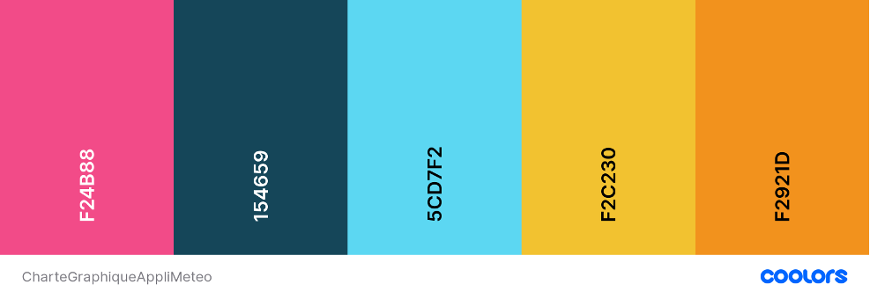

**Document 1.1.2**

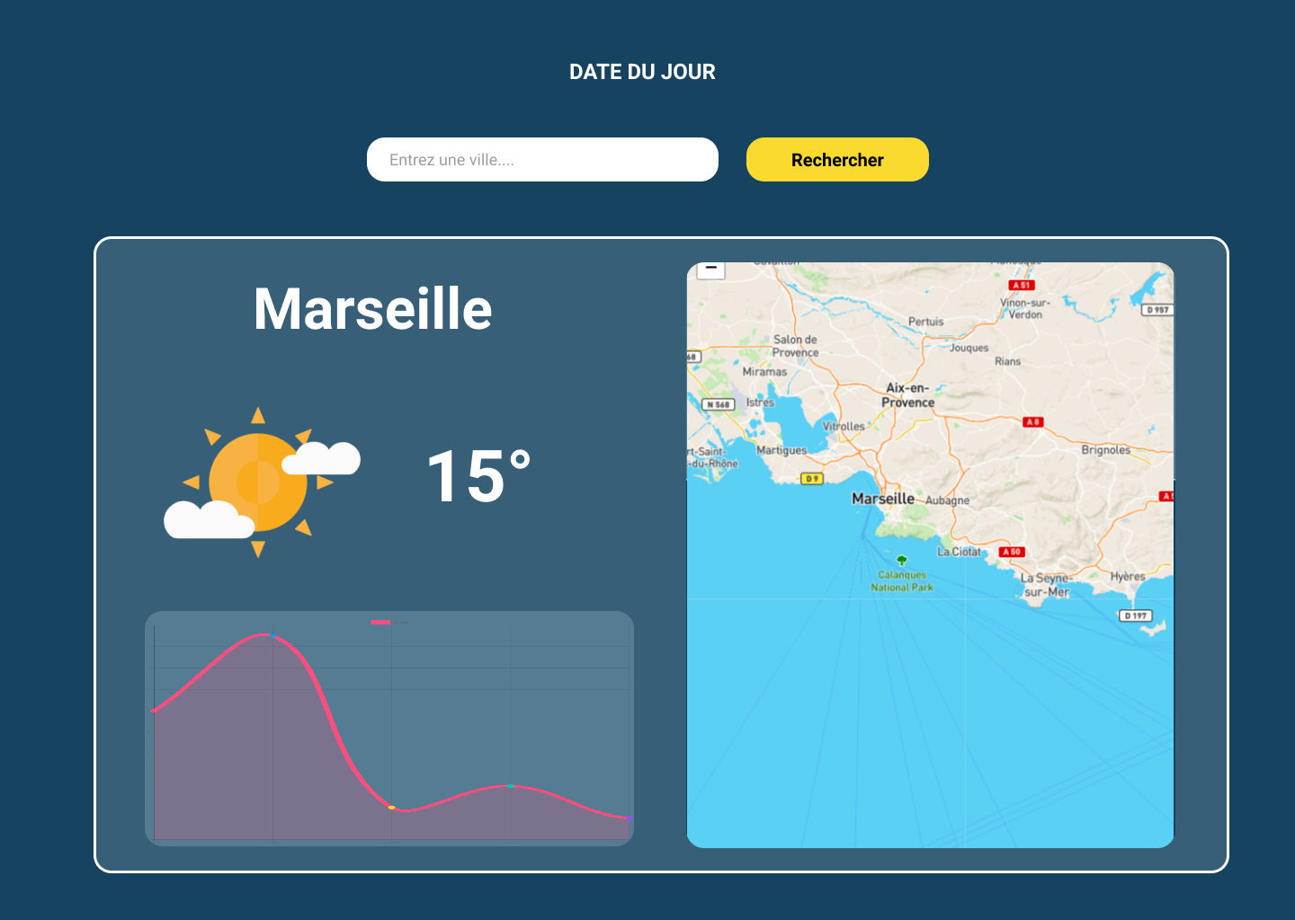

**Document 1.2.1 :**

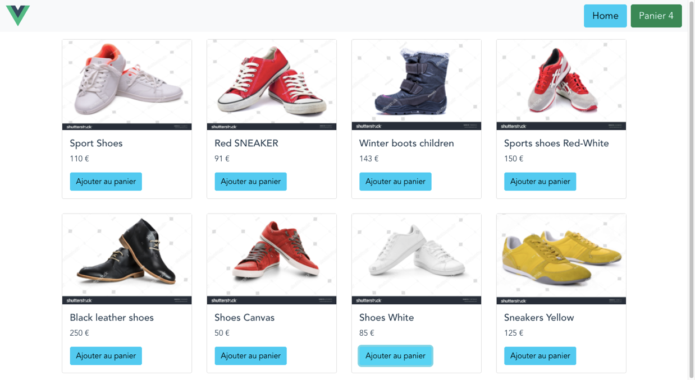

**Document 1.2.2 :**

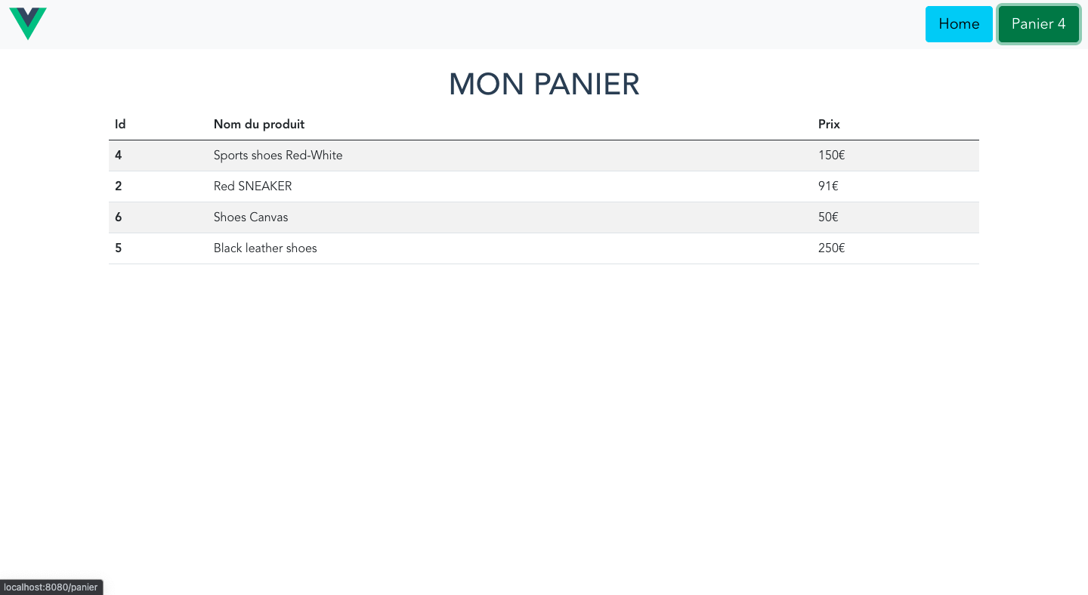

**Document 1.2.3 :** 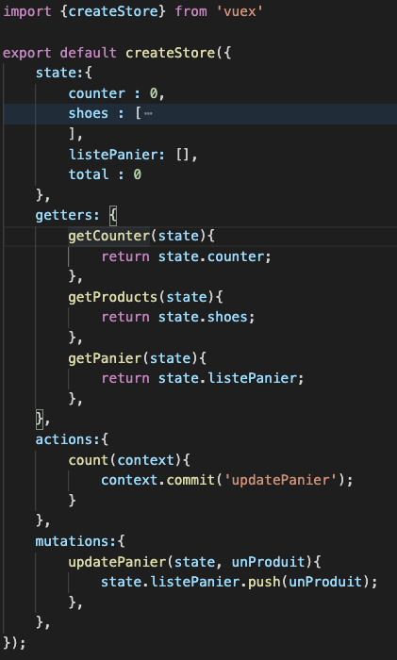

**Document 2.1.1 :**

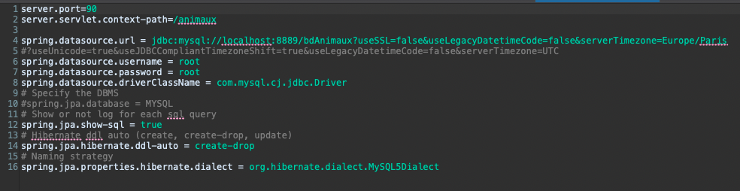

**Document 2.1.2 :**

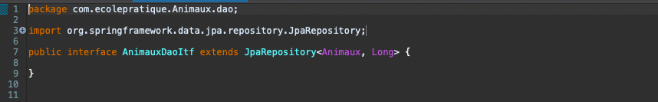

**Document 2.1.3 :**

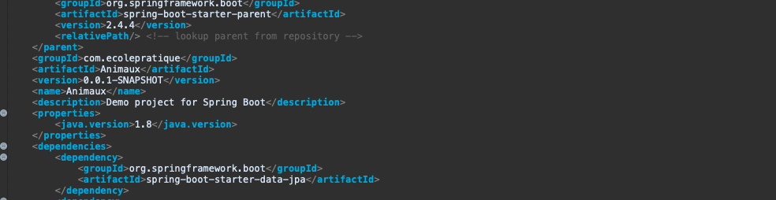

**Document 2.2.1 :**

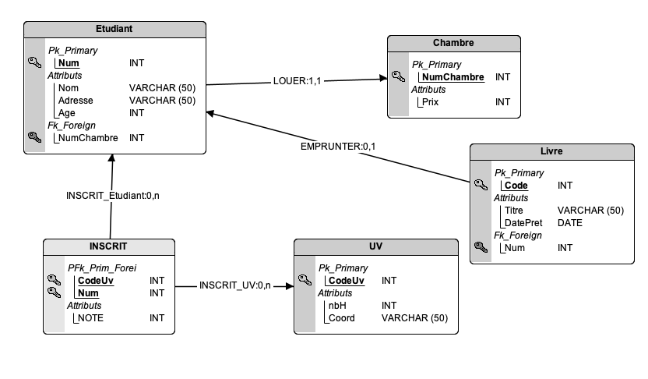

**Document 2.2.2 :**

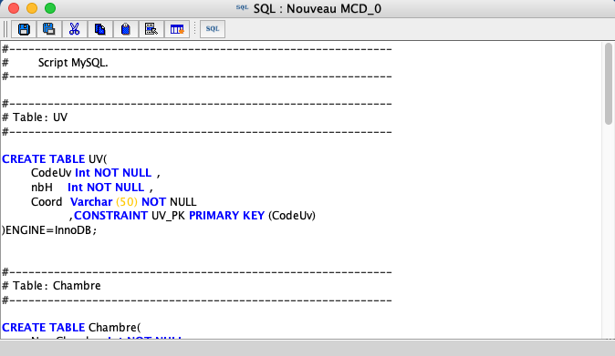

**Document 2.2.3 :**

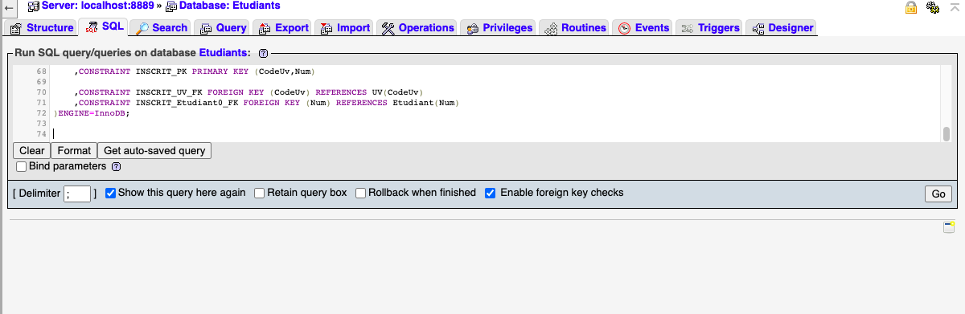

**Document 2.2.4 :**

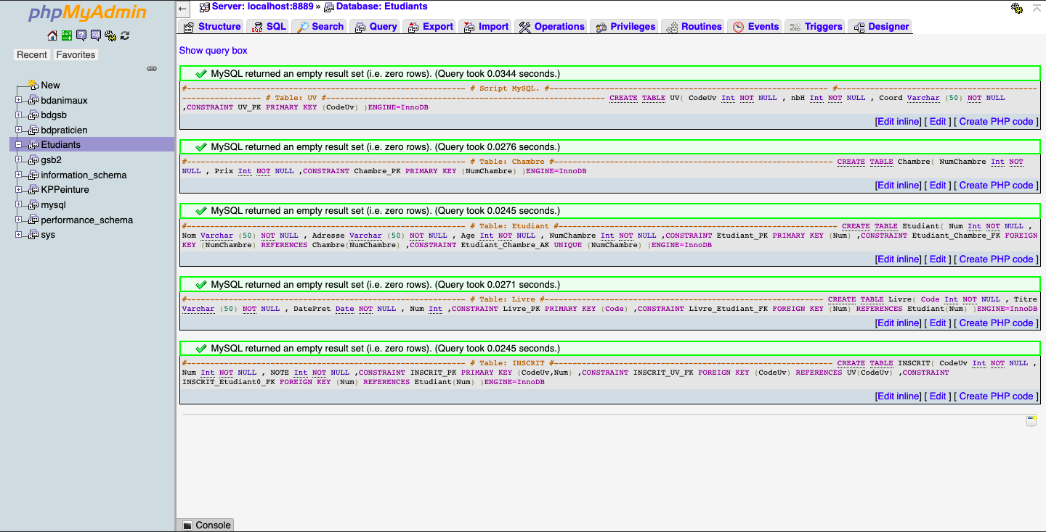

**Document 2.2.5 :**

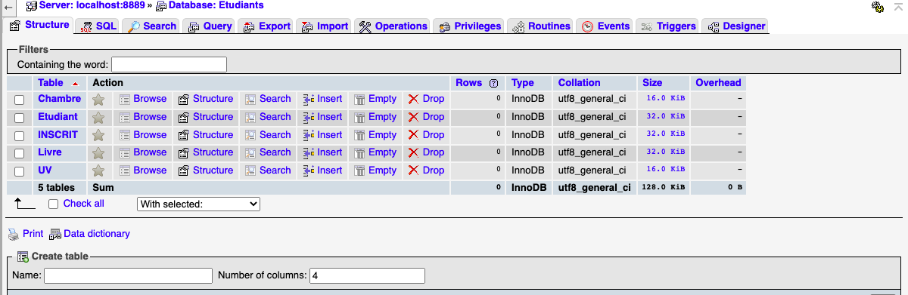

**Document 2.2.6 :**

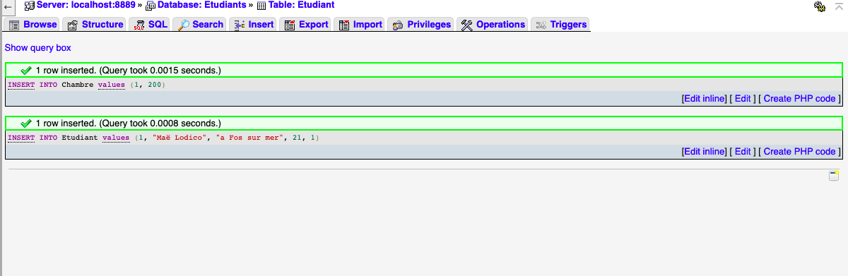

**Document 2.2.7 :**

